مرکز رشد مبنا
تاریخ تکمیل :
رزومه گروهی
نام گروه:
حوزه فعالیت :
محل استقرار گروه:

لوگوی گروه

سال تاسیس:
ردیف | نام و نام خانوادگی | تحصیلات |  |  |  | تخصص | وضعیت اشتغال | محل سکونت
 |  | آخرین مقطع | رشته-گرایش | دانشگاه | سال ورود
1 | مثال: علی محمدی | ارشد | هوافضا-فضایی | د.ص. مالک اشتر | 97 | برنامه نویسی متلب | شاغل پاره وقت | قم
2
3
درباره گروه
معرفی کلی گروه و توضیحات مختصر در رابطه موارد زیر:
- سابقه آشنایی افراد،
- زمان تشکیل گروه،
- تمایلات و ارزش هایی که باعث تشکیل گروه شد؛
- اهداف و انگیزه های گروه،
- 5. وضعیت و فعالیت های غیر علمی فعلی گروه

مسئول گروه :

نام و نام خانوادگی

شماره تماس مسئول:

09123456789
ردیف | عنوان پژوهش یا پروژه | نوع | محل اجراء | محدوده زمانی | مبلغ اجرا | آخرین وضعیت
1 | مثال: ساخت ....... | پروژه | دانشگاه ... | سال 98 | 1 میلیون تومان | در حال اجراء
2
3

اعضای گروه

توانمندی های تیمی

توانمندی های گروه/ "موضوعی"
مجموعه توانمندی ها و تخصص هایی که اعضای گروه دارند و مرتبط با حوزه فعالیت گروه می باشد در این بخش یادداشت می شوند؛ مانند:
- برنامه نویسی تحت وب
- اینترنت اشیا
- تحلیل داده های حجیم

توانمندی های گروه/ "ابزاری"
مجموعه فعالیت های مهارتی که افراد گروه دارند و متناسب با حوزه فعالیت گروه می باشد در این بخش ذکر می شود. مانند:
- مهارت های نرم افزاری : مثل نرم افزار کتیا
- مهارت های ساختی : مثل فرآیند اجرای روکش کامپوزیتی
- دوره های گذرانده شده : مثل دوره ی تراشکاری
- سوابق پژوهشی (گروهی/فردی)

شرح سوابق پژوهشی گروهی
شرح سوابق پژوهشی فردی
ردیف | عنوان پژوهش یا پروژه | نوع | فرد انجام دهنده | محل اجراء | محدوده زمانی | مبلغ اجرا | آخرین وضعیت
1 | مطالعه ....... | پایان نامه | علی محمدی | دانشگاه ... | سال 98-99 | 500 هزار تومان | در حال اجراء
2
3
تصاویر پرسنلی اعضا:
- آقای علی علوی

- حوزه های علاقه مندی گروهی
{مثال:
- حوزه اینترنت اشیا
- حوزه هوش مصنوعی
- انرژی
- خودرو
- رادار}

- مسائل/چالش های شناسایی شده در حوزه علاقه مندی:

{مثال:
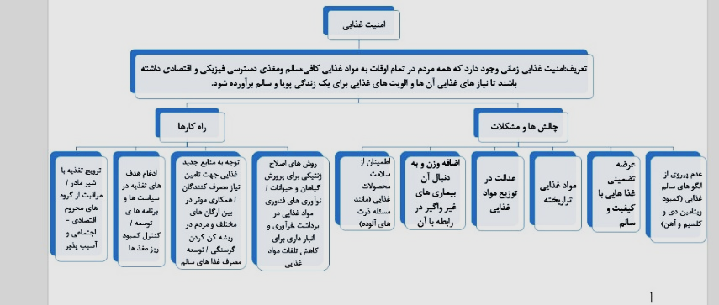

- ایده های پیشنهادی برای دریافت پروژه

{ ایده ها می توانند راهکار های مسائل/چالش های شناسایی شده در بخش قبل و یا موضوعات دیگری باشند.
مثال:
- تصویر برداری سه بعدی از جسم ثابت
- کشت باکتری های تولید کننده سوخت های زیستی}

- ضمائم مورد نیاز:
- رزومه فردی اعضا (ضروری)
- برگه پیشنهاد و شرح مختصر موضوع پروژه(برای ایده های برتر خود)
- تصویر پرسنلی اعضا(ضروری)
- مستندات / کاتالوگ پروژه های قبلی اجرا شده(در صورت وجود)

توضیحات(پس از مطالعه حذف شود):
- محتوای مثالی که به رنگ قرمز هستند را حذف و متن های مربوط به
گروه خودتان را به رنگ مشکی جایگزین آن بفرمایید.
- حتما این فایل را در قالب ورد، ارسال بفرمایید.

